Sequência didática 6

Disciplina: Matemática Ano: 4º Bimestre: 2º

Título: Organizando dados em tabelas e gráficos

Objetivos de aprendizagem

- Pesquisar informações e organizá-las em tabelas.
Objetos de conhecimento: Diferenciação entre variáveis categóricas e variáveis numéricas;
Coleta, classificação e representação de dados de pesquisa realizada.
Habilidade trabalhada: (EF04MA28) Realizar pesquisa envolvendo variáveis categóricas e numéricas e organizar dados coletados por meio de tabelas e gráficos de colunas simples ou agrupadas, com e sem uso de tecnologias digitais.
- Construir um gráfico de colunas simples a partir dos dados de uma tabela.
Objetos de conhecimento: Diferenciação entre variáveis categóricas e variáveis numéricas;
Coleta, classificação e representação de dados de pesquisa realizada.
Habilidade trabalhada: (EF04MA28) Realizar pesquisa envolvendo variáveis categóricas e numéricas e organizar dados coletados por meio de tabelas e gráficos de colunas simples ou agrupadas, com e sem uso de tecnologias digitais.
- Identificar o uso da tecnologia como recurso auxiliar na organização de informações em tabelas e gráficos.
Objetos de conhecimento: Diferenciação entre variáveis categóricas e variáveis numéricas;
Coleta, classificação e representação de dados de pesquisa realizada.
Habilidade trabalhada: (EF04MA28) Realizar pesquisa envolvendo variáveis categóricas e numéricas e organizar dados coletados por meio de tabelas e gráficos de colunas simples ou agrupadas, com e sem uso de tecnologias digitais.

Tempo previsto: 250 minutos (5 aulas de aproximadamente 50 minutos cada)

Materiais necessários

- Folhas quadriculadas e computador ou notebook.

Desenvolvimento da sequência didática

Etapa 1 (Aproximadamente 50 minutos/ 1 aula)
Nesta etapa, elenque com os alunos alguns temas de interesse deles para que escolham um e desenvolvam uma pesquisa em casa com os seus responsáveis. Oriente-os na elaboração da pergunta e das alternativas possíveis de respostas. Passe na lousa para que os alunos copiem no caderno a pergunta e as alternativas de respostas. Veja um exemplo a seguir.

Qual o seu esporte preferido?

( ) Futebol.
( ) Basquete.
( ) Vôlei.
( ) Ciclismo.
( ) Outros.

Combine com os alunos que cada um deverá fazer a pesquisa, como tarefa de casa, com apenas um responsável e anotar qual das alternativas de resposta a pessoa irá responder.

Etapa 2 (Aproximadamente 100 minutos/ 2 aulas)
Inicie a aula retomando a pesquisa da etapa anterior. Anote na lousa a pergunta e as alternativas de resposta e peça a cada aluno que diga qual foi a resposta dada pelo responsável, conforme exemplo a seguir.

Esporte preferido dos responsáveis pelos alunos do 4º ano.

Futebol: | | | | | | | | | |
Basquete: | | | | |
Vôlei: | | | | | |
Ciclismo: | | |
Outros: |

Em seguida, oriente os alunos na elaboração de uma tabela para organizar os dados coletados, conforme o exemplo a seguir.

Esporte preferido dos responsáveis pelos alunos do 4º ano
Esporte | Quantidade  de votos
Futebol | 10
Basquete | 5
Vôlei | 6
Ciclismo | 3
Outros | 1
Fonte: Registros dos alunos do 4º ano.

Por fim, entregue para cada aluno uma folha quadriculada e peça que eles construam um gráfico de colunas para representar as informações da tabela, conforme esboço a seguir.

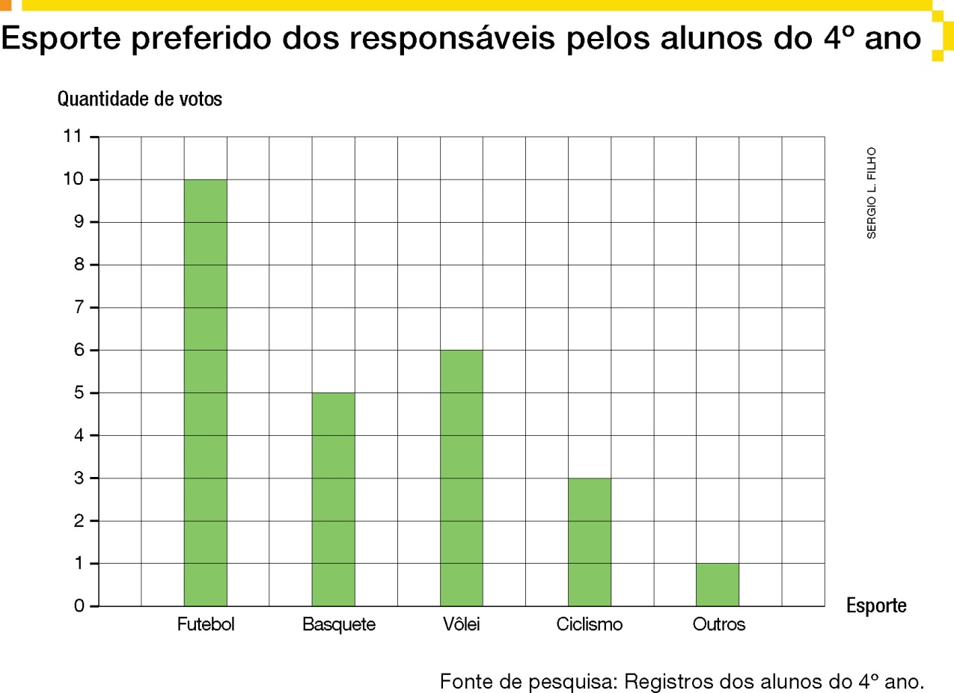

Etapa 3 (Aproximadamente 100 minutos/ 2 aulas)
Inicialmente, encaminhe os alunos até o laboratório de informática e mostre a eles a possibilidade de utilizar tecnologias digitais para criar tabelas e gráficos. Organize a turma em duplas de alunos, disponibilizando um computador para cada uma delas. Dê a eles as orientações para construírem uma tabela e um gráfico de colunas simples.
Para construir tabelas e gráficos utilizando tecnologias digitais, uma possibilidade é utilizar o Calc, que é a planilha eletrônica do pacote LibreOffice, desenvolvida por uma organização sem fins lucrativos. Pode ser obtido no endereço eletrônico <https://pt-br.libreoffice.org/> (acesso em: 09 jan. 2018).
Os procedimentos a seguir foram sugeridos de acordo com a versão LibreOffice 4.4.5.2.
A tabela e o gráfico da etapa 2 podem ser construídos de acordo com os seguintes passos no Calc:
1. Oriente os alunos a digitarem as informações na planilha, porém não é necessário digitar o título e os subtítulos. Na coluna A, eles deverão digitar, em cada linha, o nome de um esporte e, na coluna B, a quantidade de votos de cada esporte, conforme imagem a seguir.

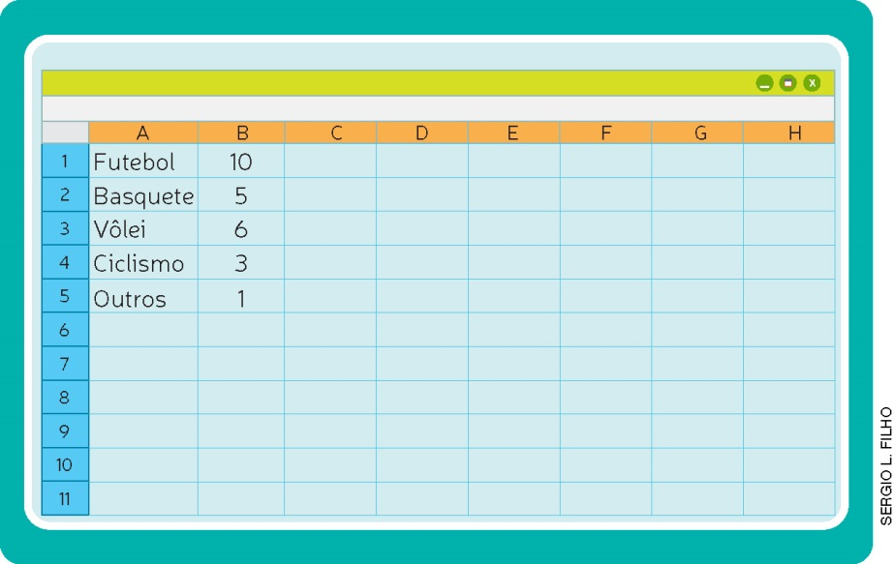

As informações nas planilhas eletrônicas são registradas em células. Para localizar uma célula, é preciso observar em qual linha e coluna ela está. Nos dados inseridos, a coluna A é destinada ao nome dos esportes e, a coluna B, à quantidade de votos que cada esporte recebeu, conforme a tabela apresentada na etapa 2. A célula B4 indica, portanto, quantos votos o esporte ciclismo recebeu, ou seja, 3 votos.
2. Para a construção do gráfico com o mouse, clique e arraste para selecionar as duas colunas com os dados. Em seguida, no menu Inserir, selecione a opção Objeto e clique em Gráfico.
3. Na janela Assistente de gráfico, no menu Passos, clique em Tipo de gráfico e escolha o tipo de gráfico desejado, nesse caso, Coluna.
4. Ainda nessa janela, no menu Passos, clique em Elementos do gráfico e preencha os campos com informações, como o título do gráfico e os títulos dos eixos. Desmarque a opção Exibir legenda, pois nesse caso não é necessário. Para finalizar, clique em Concluir.
5. Como o assistente de gráficos não fornece um campo para inserir a fonte de pesquisa dos dados do gráfico, uma maneira de incluí-la é digitar em uma célula abaixo do gráfico.

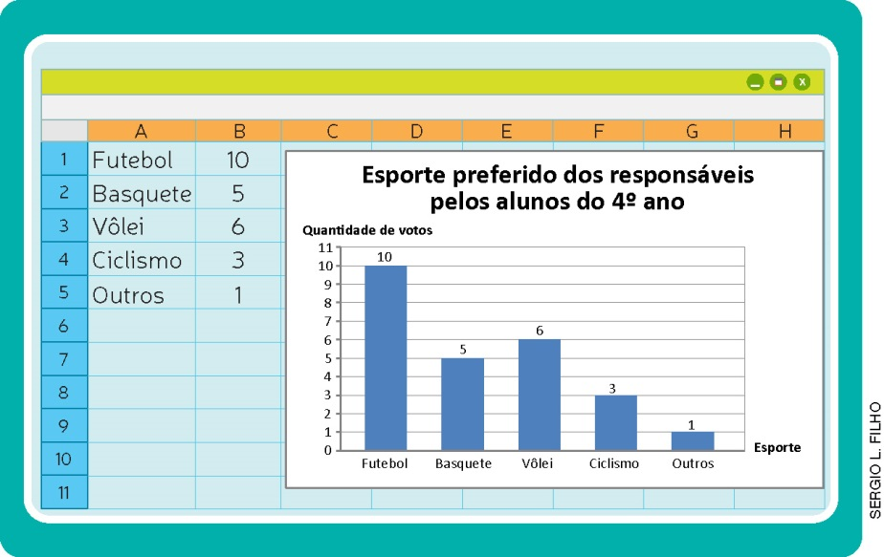

Por fim, sugira aos alunos que alterem os valores digitados nas células para que eles verifiquem que o programa realiza automaticamente as alterações correspondentes no gráfico.

Avaliação
A avaliação faz parte de todo o processo de ensino e aprendizagem, ocorrendo ocorrer em todas as etapas da sequência didática. Faça registros das suas observações, intervenha quando necessário e promova momentos para que os alunos avancem em sua aprendizagem a respeito de gráficos e tabelas.
Durante o desenvolvimento, observe:
• o aluno pesquisou informações e organizou-as em uma tabela?
• o aluno construiu um gráfico de colunas simples a partir de uma tabela?
• o aluno identificou o uso da tecnologia como recurso auxiliar na organização das informações em tabelas e gráficos?

Além das observações, seguem algumas questões relativas às habilidades desenvolvidas nesta sequência didática.
1. Observe o gráfico de colunas a seguir e, depois, responda às perguntas.
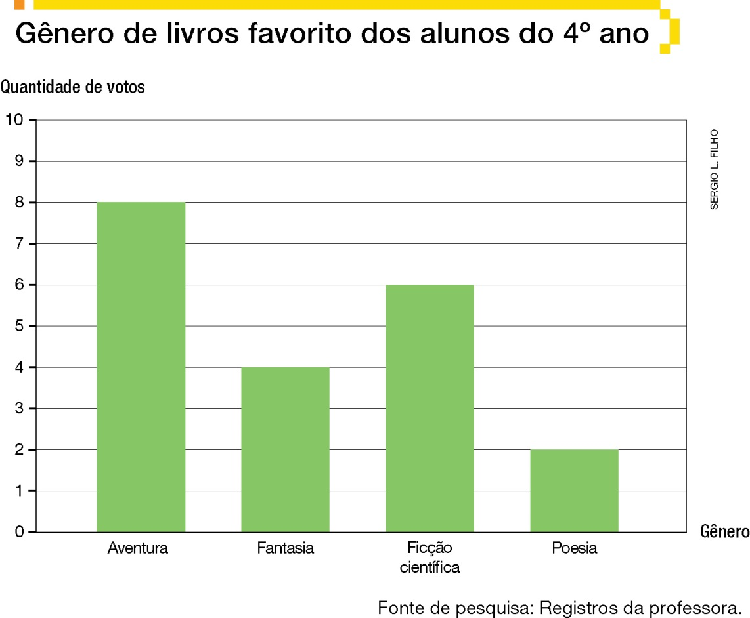
a) Qual foi o gênero que teve mais votos?
Aventura.
b) Qual foi o gênero que teve menos votos?
Poema.
c) Quantos alunos participaram dessa pesquisa?
20 alunos.
d) Se você pudesse votar, qual o seu gênero de livro favorito?
Resposta pessoal.

2. Construa uma tabela para representar as informações do gráfico de colunas da atividade 1.
Resposta esperada:

Gênero de livros favorito dos alunos do 4º ano
Tema | Quantidade  de votos
Aventura | 8
Fantasia | 4
Ficção científica | 6
Poesia | 2
Fonte: Registros da professora.

Após o trabalho com a sequência didática, apresente aos alunos a autoavaliação a seguir. Se preferir, reproduza as questões na lousa e peça aos alunos que as copiem e respondam.

AUTOAVALIAÇÃO | SIM | NÃO
Realizei todas as atividades com empenho?
Pesquisei informações e organizei-as em uma tabela?
Construí um gráfico de colunas simples a partir dos dados de uma tabela?
Verifiquei que o uso da tecnologia pode auxiliar na organização das informações em tabelas e gráficos?

